Зуева Светлана Ралифовна,
воспитатель первой квалификационной категории,
БМАДОУ «Детский сад № 17»,
г. Березовский, Свердловская обл.

Развитие речи детей дошкольного возраста с использованием игровых наборов «Дидактическая система Фридриха Фрёбеля».
В настоящее время все больше встречается детей с задержкой речевого развития. Этот факт может быть обусловлен разными причинами, как врожденными патологиями, так и недостатком внимания и общения родителей с ребенком.
В своей практике работы с детьми, в условиях детского сада, хорошим помощником в вопросах организации процесса становления речи детей являются игровые наборы Фридриха Фрёбеля. Это универсальный дидактический материал, разработанный на основе трудов выдающегося классика дошкольной педагогики немецкого педагога Ф. Фрёбеля, который можно с успехом применять во всех образовательных областях общеобразовательной программы детского сада.
Активная деятельность детей пронизана игрой, в которой они моделируют все фрагменты окружающей жизни и новой информации, вызвавшей интерес и переживания. Каждое игровое действие сопровождается словом, поэтому наряду с познавательными и конструктивными навыками идет активное речевое развитие.
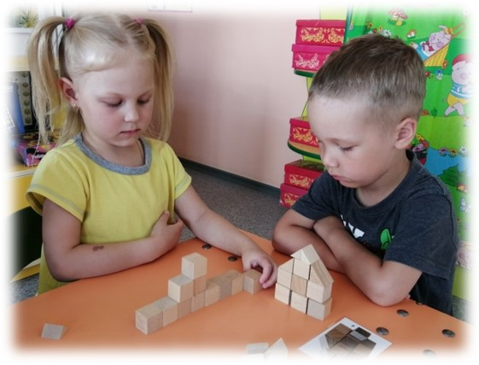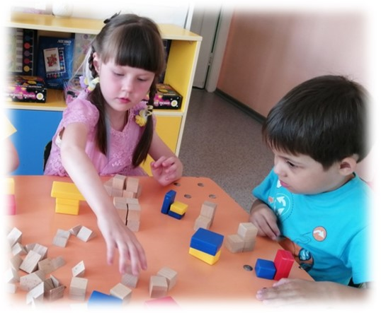
Работу с детьми, с применением игрового пособия «Дидактическая система Фридриха Фрёбеля», планирую и осуществляю по принципу «от простого к сложному», начиная с младшего дошкольного возраста. Например, с помощью набора № 1 «Текстильные мячики» у малышей тренируется мелкая моторика пальцев и кистей рук (оказывает стимулирующее влияние на развитие речевых зон коры головного мозга, что в свою очередь стимулирует развитие речи), а также происходит становление звуковой культуры речи при проговаривании небольших стихотворений, во время различных игр: «Да-да-да, красный мячик, сюда!», «Ми-ми-ми, синий мячик возьми!».
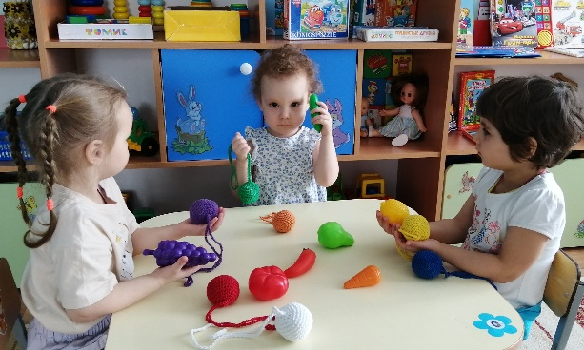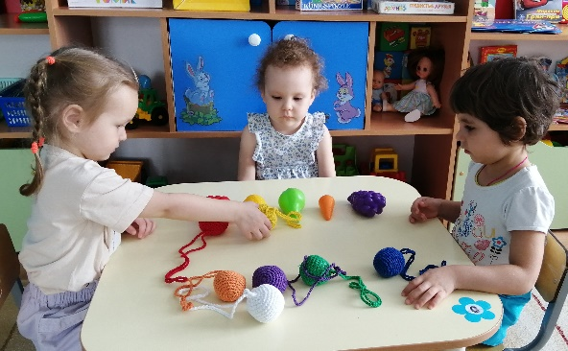

При помощи маленьких кубиков и кирпичиков из наборов № 3 и №4 ребёнок начинает строить фигуры, которые напоминают ему предметы из социального окружения (стол, стул, ступеньки и т. д.). Во время игр с набором № 4 «Формы красоты» дети узнают, что из кирпичиков можно создавать рисунки и узоры. Самым сложным оказалось выложить первый рисунок. А затем узоры превращаются в новые, замысловатые фигуры, стоит только передвинуть несколько деталей конструктора. Дети с удивлением отмечают, что из кубиков, кирпичиков, столбиков и пластин можно не только строить дома, возводить постройки, но и «рисовать», создавать «узоры красоты»!
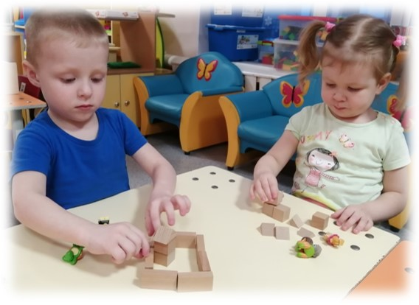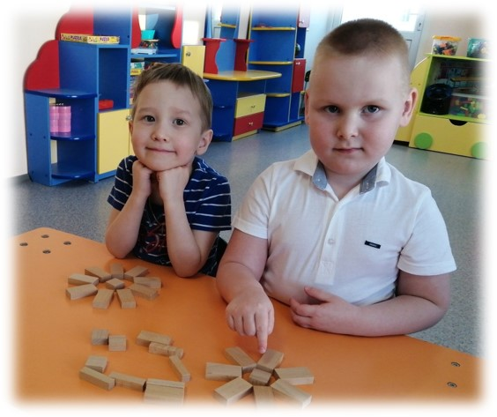
Всему, что сможет построить ребёнок, даётся название, и в ходе беседы идёт сравнение реального объекта с получившейся моделью, что способствует развитию лексико-грамматических средств речи в рамках определенных тем, активизации и обогащению словарного запаса.
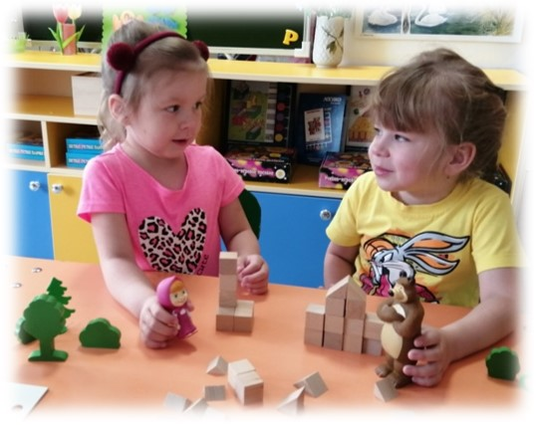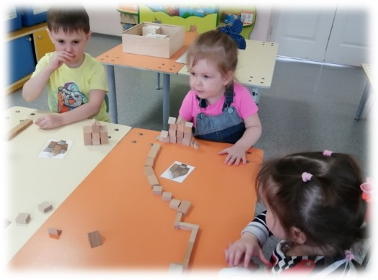
В старшем дошкольном возрасте знания и представления детей об окружающем мире расширяются, очень часто, после чтения какого-либо произведения, дети начинают фантазировать, придумывать продолжение истории, и это находит отражение в сюжетном конструировании. В качестве примера хочу представить вашему вниманию историю «Путешествие одной семьи», где удачно интегрируется конструирование и развитие речи, наряду с построением фигур идет составление описательного рассказа.
-Жила-была одна семья: папа, мама, сын и дочь. Жили они в большом красивом доме. Папа с мамой работали, а дети ходили в детский сад. И вот у родителей наступил отпуск. Вся семья села в автомобиль, и путешествие началось! По дороге они увидели много интересного: красивые мосты, высокие здания. Вскоре они приехали к морю, по которому плыл большой пароход. Каждый день семья гуляла по красивой набережной с колоннами, купались и загорали на пляже. Но вот пришло время возвращаться домой. Но папа пообещал, что в следующий раз они все вместе поплывут на корабле! (постройки: дом-машина-мост-высокое здание-пароход-набережная с колоннами-снова дом).
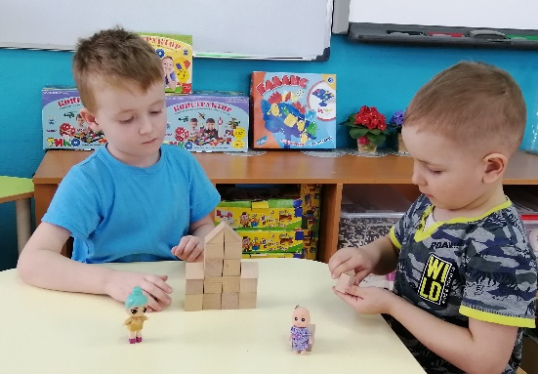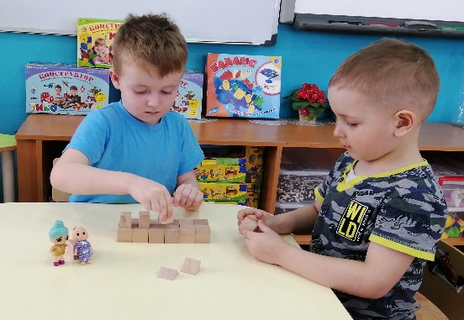
В заключении хочется сказать, что каждый ребенок от природы умный и успешный, и моя задача как педагога – помочь раскрыть этот потенциал, заложенный природой. И очень важно создать комфортную образовательную среду, в которой ребенок может проявить свои индивидуальные способности, будет развиваться и учиться в собственном ритме.

